ПЕРВОЕ ВЫСШЕЕ ТЕХНИЧЕСКОЕ УЧЕБНОЕ ЗАВЕДЕНИЕ РОССИИ



МИНИСТЕРСТВО НАУКИ И ВЫСШЕГО ОБРАЗОВАНИЯ РОССИЙСКОЙ ФЕДЕРАЦИИ

федеральное государственное бюджетное образовательное учреждение высшего образования

«САНКТ-ПЕТЕРБУРГСКИЙ ГОРНЫЙ УНИВЕРСТИТЕТ»

Кафедра автоматизации технологических процессов и производств

Отчёт по лабораторной работе №1

По дисциплине: «Теория автоматического управления»

«Влияние процесса квантования на динамические свойства дискретной системы автоматического управления»

|  |  |  |  |  |  |
| --- | --- | --- | --- | --- | --- |
| Выполнил:  Студент группы | АПН-21 |  |  |  | Шолохова А.О. |
|  | (шифр группы) |  | (подпись) |  | (ФИО) |

|  |  |  |  |  |  |  |  |  |  |  |  |  |  |
| --- | --- | --- | --- | --- | --- | --- | --- | --- | --- | --- | --- | --- | --- |
| |  |  |  |  |  |  | | --- | --- | --- | --- | --- | --- | | Проверил: | Доцент |  |  |  | Мансурова О.К. | |  | (должность) |  | (подпись) |  | (ФИО) | |  |

Санкт-Петербург

2023

**Цель работы**

Исследование влияния шага квантования на динамику промышленных систем.

**Краткие теоретические сведения**

Цифровой регулятор (ЦУОИ – цифровое устройство обработки информации) может быть технически реализован на основе мик­ропроцессора, микроконтроллера и т.д. и предназначен для преобразования цифровой последовательности, поступающей с системы контроля со­стояния через АЦП, в цифровую последовательность управляющих воздействий Uр[nT], полученных в результате обработки входной информации в со­ответствии с заданной программой. ЦАП преобразует Uр[nT] в непрерывную функцию. Как правило, применяют ЦАП нулевого порядка, когда величина на его выходе остается постоянной в течение времени Т.

Причины внедрения в практику дискретных систем:

* Включение ЦУОИ в контур управления позволяет осуществить весьма сложные алгоритмы управления, которые невозможно технически реализовать аналоговыми средствами.
* Гибкость. Переход от одного алгоритма управления к другому сводится к перепрограммированию и не требует замены технических средств.
* Высокая помехозащищенность.
* Меньшие габариты, веса.
* Отсутствие дрейфа нуля.

Экстраполятор предназначен для поддержания постоянного значения на выходе цифрового регулятора в течение всего периода квантования Т. Другими словами, он исполняет роль ЦАП с достаточно большим числом разрядов. Для него устанавливается только один параметр – шаг квантования.

Вместе с тем процесс квантования оказывает отрицательное влияние на динамику системы вследствие потери информации, связанной с процессом квантования непрерывного сигнала.

Рациональный выбор частоты квантования в замкнутых системах (САУ с обратной связью) основывается на понимании ее влияния на качество системы. Слишком длинный период квантования не позволит осуществить восстановление непрерывного сигнала, что в свою очередь приведет к снижению качественных показателей системы, вплоть до потери устойчивости. При этом при­ходится искать компромисс между производительностью (чем меньше шаг, тем выше должна быть производительность) микропроцессора и его стоимостью (чем выше производительность, тем выше стоимость).

Частота квантования связана с полосой пропускания замкнутой сис­темы. Отношение частоты квантования к частоте среза системы $(ω_{с})$ согласно теореме Котельникова $ω_{Т}/ω_{с}=2$ оказывается недостаточным, приемлемые результаты обычно получают при $ω_{Т}/ω_{с}≥4...6$.

**Исходные данные**

В таблице 1 приведены исходные данные, согласно варианту №1.

Таблица 1 – Исходные данные

|  |  |  |  |  |  |  |  |
| --- | --- | --- | --- | --- | --- | --- | --- |
| Вариант | Ккт | Ткт | Rя | Кд | Тэм | Кос | Тос |
| 21 | 25 | 0,02 | 1,4 | 1,3 | 1,1 | 0,1 | 0,025 |

**Ход работы**

На рисунке 1 представлена схема моделирования в МВТУ.

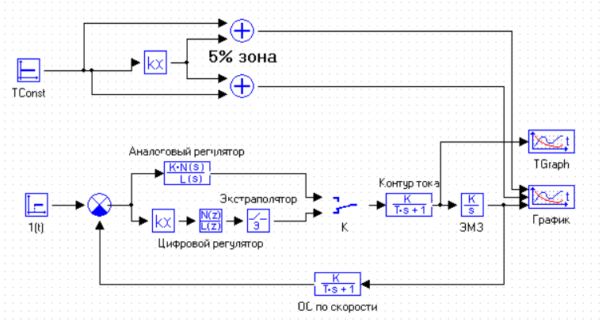

Рисунок 1 – Схема моделирования ЗСАУ

Рисунок 2 - Структурная схема

20lgKрк = 20*lg21.86 = 26.79

1. **Исходные малые постоянные времени**
   1. **Аналоговая система (ключ К в верхнем положении)**

Принять настройку регулятора на СО:

$$β=\frac{T_{эм}}{2T_{Σ}K_{кт}R_{я}K_{д}К_{ос}}=\frac{1,1}{2∙(0,02+0,025)∙25∙1,4∙1,3∙0,1}=2,67$$

$$τ=4Т_{Σ}=4\left(Т_{кт}+Т_{ос}\right)=4\left(0,02+0,025\right)=0,18$$

Для моделирования ПИ-регулятора необходимо привести его передаточную функцию к виду:

, где

Параметры числителя регулятора устанавливаются в строке «Коэффициенты числителя» через пробел, аналогично параметры знаменателя $a_{0}=0;a_{1}=τ$. Введенные параметры представлены на рисунке 2.

Рисунок 2 – Параметры аналогового регулятора

Рисунок 3 – График переходного процесса при ступенчатом единичном воздействии и тока якоря

Iя макс = 66,8, tпп= 0,34 с, е = 0, *σ* = 33 %

* 1. **Дискретная система (ключ К в нижнем положении)**

Для получения передаточной функции цифрового регулятора воспользуемся преобразованием Тустена при замене . Предварительно разделим цифровой ПИ – регулятор на два звена *Крег=β* и *W1(z)*, тогда

Далее необходимо провести исследование дискретной системы, считая, разрядность ЦАП достаточной для того, чтобы она не оказывала влияния на динамические свойства системы.

В таблице 2 представлены результаты расчета параметров регулятора и результаты моделирования.

Таблица 2 – Результаты расчета параметров регулятора и результаты моделирования

|  |  |  |  |  |  |  |  |  |
| --- | --- | --- | --- | --- | --- | --- | --- | --- |
| Т | 0,002 | 0,024 | 0,046 | 0,068 | 0,09 | 0,112 | 0,134 | 0,156 |
| b0 | -179 | -14 | -6,8 | -4,3 | -3 | -2,21 | -1,68 | -1,31 |
| b1 | 181 | 16 | 8,8 | 6,3 | 5 | 4,21 | 3,68 | 3,31 |
| a0 | -180 | -15 | -7,8 | -5,3 | -4 | -3,21 | -2,68 | -2,31 |
| a1 | 180 | 15 | 7,8 | 5,3 | 4 | 3,21 | 2,68 | 2,31 |
| tпп | 0,61 | 0,65 | 0,91 | 1,47 | 2,62 | 5,34 | 15,7 | - |
| *σ* | 50 | 63 | 79 | 97 | 108 | 129 | 135 | - |
| Iя max | 69 | 74,9 | 79,6 | 78,7 | 83,3 | 86,5 | 91,01 | - |
| e | 0 | 0 | 0 | 0 | 0 | 0 | 0 | - |

На рисунках 4–8 представлены графики, иллюстрирующие содержание таблицы 2.

Рисунок 4 – График переходного процесса и тока якоря при Т=0,002

Рисунок 5 – График переходного процесса и тока якоря при Т=0,024

Рисунок 6 – График переходного процесса и тока якоря при Т=0,046

Рисунок 7 – График переходного процесса и тока якоря при Т=0,068

Рисунок 8– График переходного процесса и тока якоря при Т=0,09

Рисунок 9 – График переходного процесса и тока якоря при Т=0,112

Рисунок 10 – График переходного процесса и тока якоря при Т=0,134

Рисунок 11 – График переходного процесса и тока якоря при Т=0,156

1. **Малые постоянные времени больше исходных в 2 раза**
   1. **Аналоговая система (ключ К в верхнем положении)**

Принять настройку регулятора на СО:

$$β=\frac{T_{эм}}{2T_{Σ}K_{кт}R_{я}K_{д}К_{ос}}=\frac{1,1}{2∙\left(0,04+0,05\right)∙25∙1,4∙1,3∙0,1}=1,34$$

$$τ=4Т_{Σ}=4\left(Т_{кт}+Т_{ос}\right)=4\left(0,04+0,05\right)=0,36$$

Для моделирования ПИ-регулятора необходимо привести его передаточную функцию к виду:

, где

Параметры числителя регулятора устанавливаются в строке «Коэффициенты числителя» через пробел, аналогично параметры знаменателя .

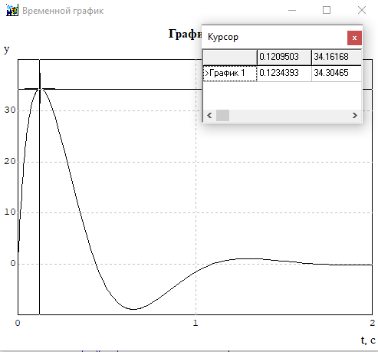

Рисунок 12 – График переходного процесса при ступенчатом единичном воздействии,

Iя макс = 33,4, Тпп= 1,16 с, е = 0, *σ* = 48 %

* 1. **Дискретная система (ключ К в нижнем положении)**

Для получения передаточной функции цифрового регулятора воспользуемся преобразованием Тустена при замене . Предварительно разделим цифровой ПИ – регулятор на два звена *Крег=β* и *W1(z)*, тогда

Далее необходимо провести исследование дискретной системы, считая, разрядность ЦАП достаточной для того, чтобы она не оказывала влияния на динамические свойства системы.

В таблице 3 представлены результаты расчета параметров регулятора и результаты моделирования.

Таблица 3 – Результаты расчета параметров регулятора и результаты моделирования

|  |  |  |  |  |  |  |  |  |  |  |
| --- | --- | --- | --- | --- | --- | --- | --- | --- | --- | --- |
| Т | 0,002 | 0,024 | 0,046 | 0,068 | 0,09 | 0,112 | 0,134 | 0,156 | 0,244 | 0,31 |
| b0 | -359 | -29 | -14,7 | -9,58824 | -7 | -5,4 | -4,4 | -3,6 | -1,95 | -1,32 |
| b1 | 361 | 31 | 16,7 | 11,58824 | 9 | 7,4 | 6,4 | 5,6 | 3,95 | 3,32 |
| a0 | -360 | -30 | -15,7 | -10,5882 | -8 | -6,4 | -5,4 | -4,6 | -2,95 | -2,32 |
| a1 | 360 | 30 | 15,7 | 10,58824 | 8 | 6,4 | 5,4 | 4,6 | 2,95 | 2,32 |
| tпп | 1,19 | 1,25 | 1,27 | 1,72 | 1,79 | 2,31 | 2,91 | 3,54 | 15,6 | - |
| *σ* | 49 | 55 | 63 | 70 | 78 | 87 | 95 | 103 | 136 | - |
| Iя max | 34,6 | 35,6 | 36,9 | 37,8 | 39,6 | 39,7 | 39,4 | 40 | 44,8 | - |
| e | 0 | 0 | 0 | 0 | 0 | 0 | 0 | 0 | 0 | - |

На рисунках 13-22 представлены графики, иллюстрирующие содержание таблицы 3.

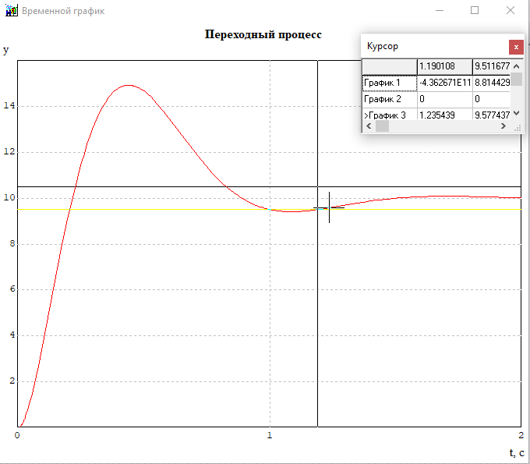 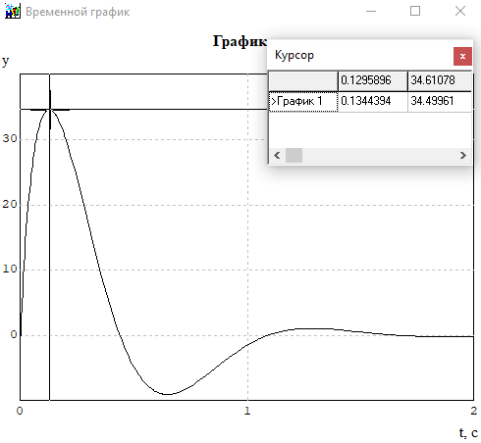

Рисунок 13 – График переходного процесса и тока якоря при Т=0,002

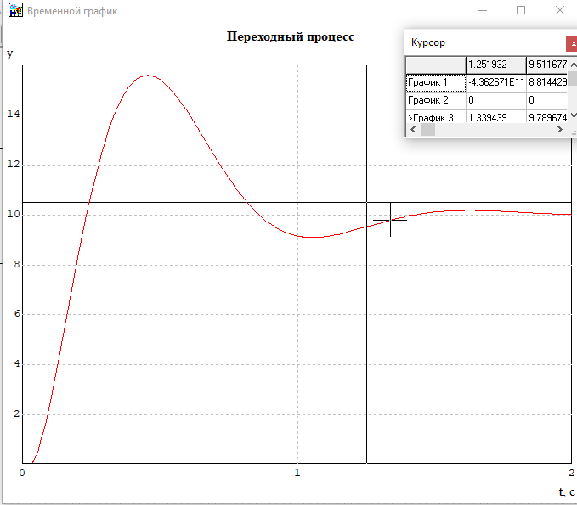 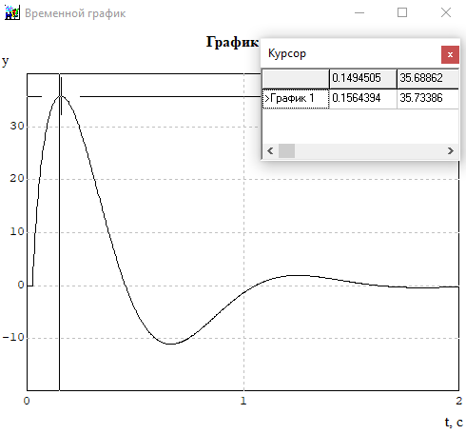

Рисунок 14 – График переходного процесса и тока якоря при Т=0,024

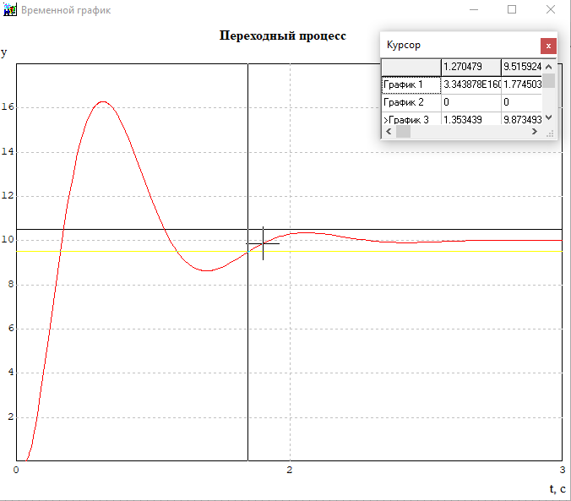 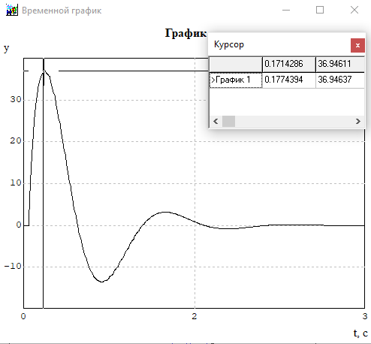

Рисунок 15 – График переходного процесса и тока якоря при Т=0,046

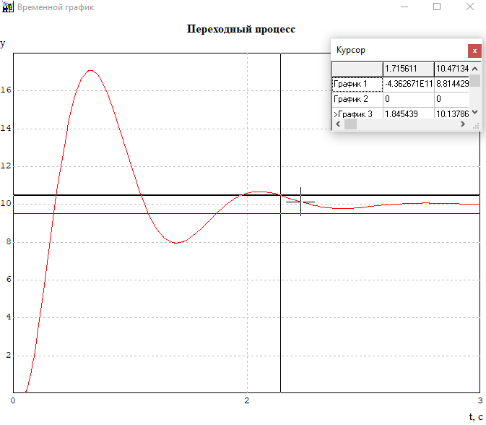 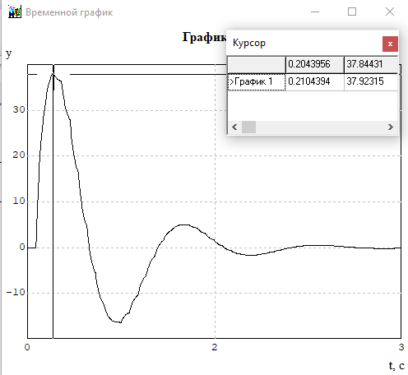

Рисунок 16 – График переходного процесса и тока якоря при Т=0,068

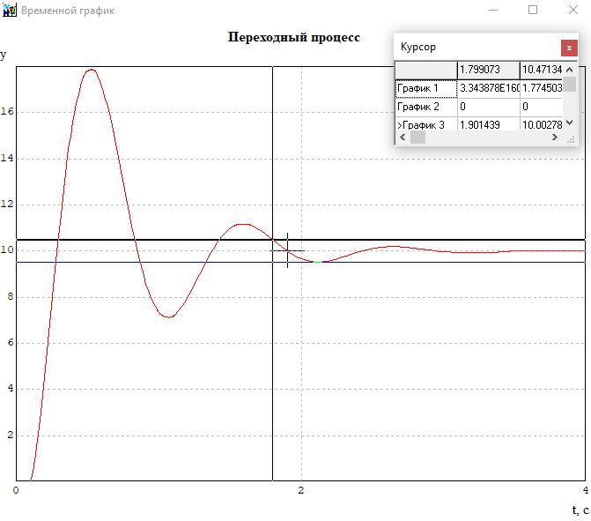 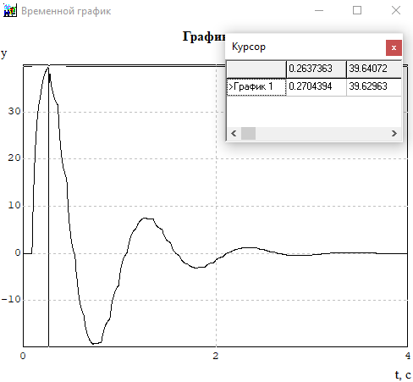

Рисунок 17 – График переходного процесса и тока якоря при Т=0,09

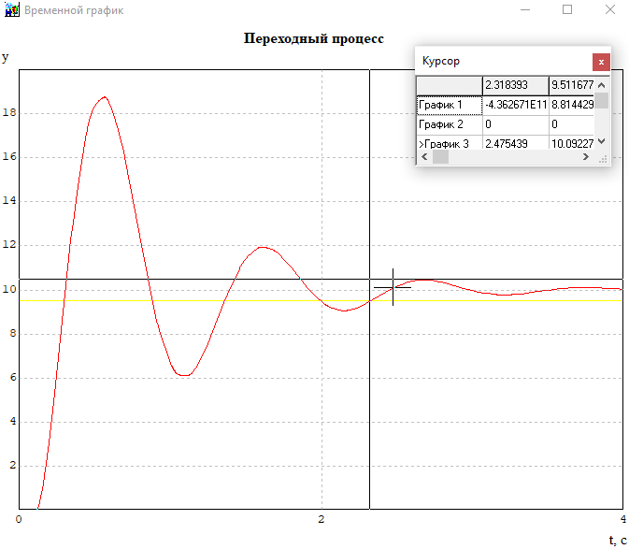 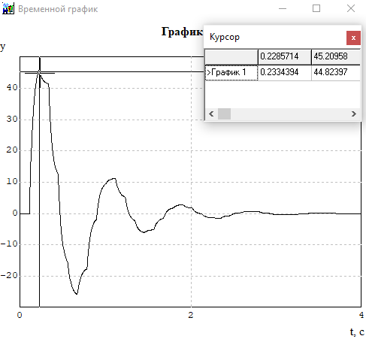

Рисунок 18 – График переходного процесса и тока якоря при Т=0,112

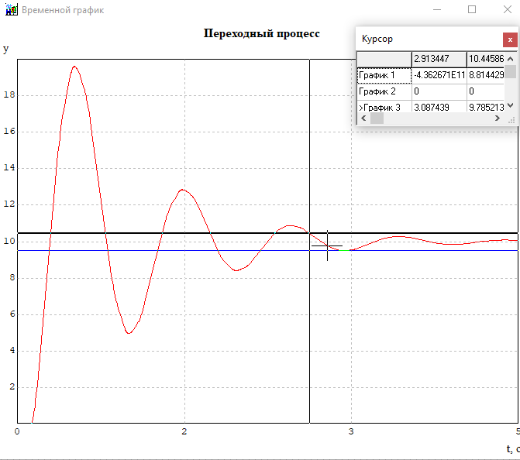 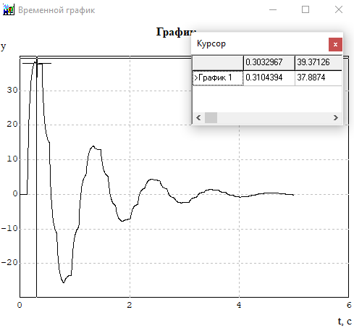

Рисунок 19 – График переходного процесса и тока якоря при Т=0,134

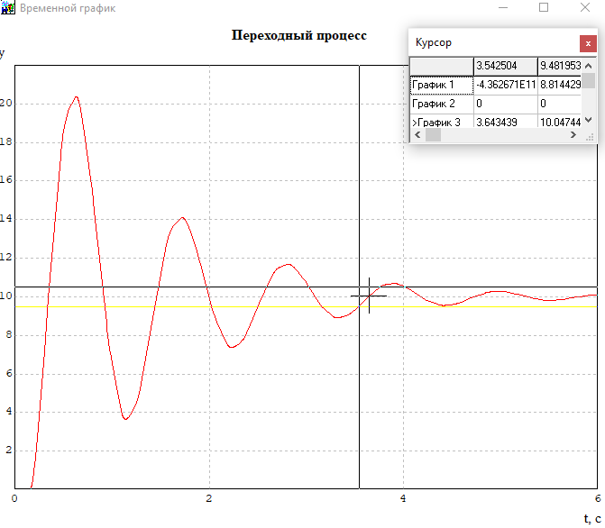 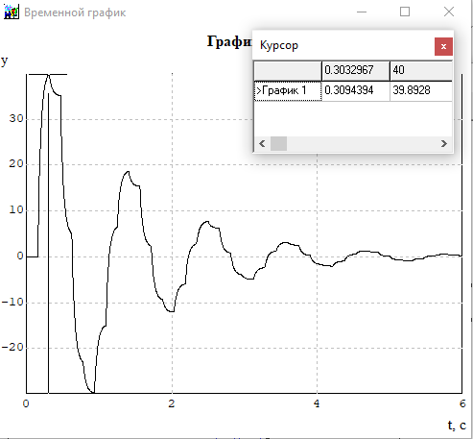

Рисунок 20 – График переходного процесса и тока якоря при Т=0,156

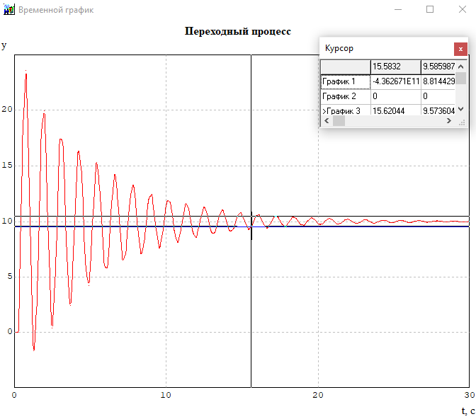 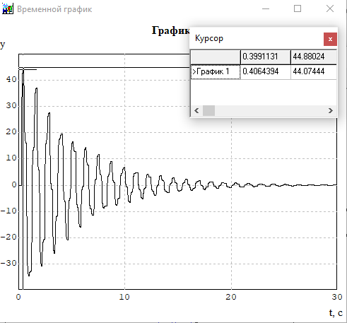

Рисунок 21 – График переходного процесса и тока якоря при Т=0,224

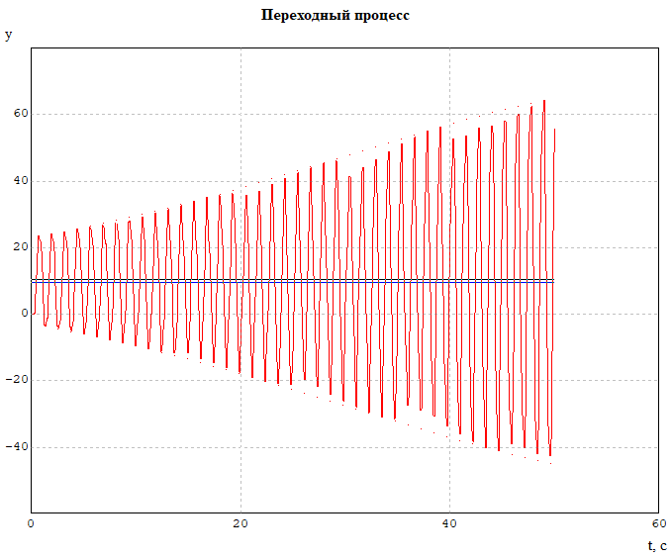 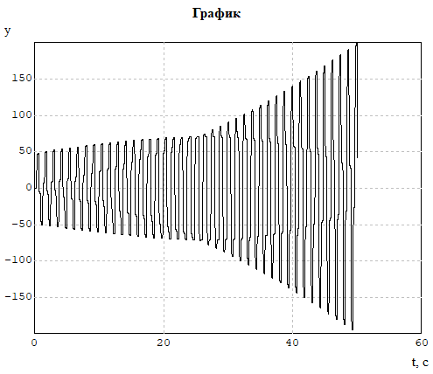

Рисунок 22 – График переходного процесса и тока якоря при Т=0,31

1. **Малые постоянные времени меньше исходных в 2 раза** 
   1. **Аналоговая система (ключ К в верхнем положении)**

Принять настройку регулятора на СО:

$$β=\frac{T_{эм}}{2T_{Σ}K_{кт}R_{я}K_{д}К_{ос}}=\frac{1,1}{2∙(0,01+0,0125)∙25∙1,4∙1,3∙0,1}=5,4$$

$$τ=4Т_{Σ}=4\left(Т_{кт}+Т_{ос}\right)=4\left(0,01+0,0125\right)=0,09$$

Для моделирования ПИ-регулятора необходимо привести его передаточную функцию к виду:

, где

Параметры числителя регулятора устанавливаются в строке «Коэффициенты числителя» через пробел, аналогично параметры знаменателя .

Рисунок 15 – График переходного процесса и тока якоря при ступенчатом единичном воздействии,

Iя макс = 138, Тпп= 0,74 с, е = 0, *σ* = 48 %

* 1. **Дискретная система (ключ К в нижнем положении)**

Для получения передаточной функции цифрового регулятора воспользуемся преобразованием Тустена при замене . Предварительно разделим цифровой ПИ – регулятор на два звена *Крег=β* и *W1(z)*, тогда

Далее необходимо провести исследование дискретной системы, считая, разрядность ЦАП достаточной для того, чтобы она не оказывала влияния на динамические свойства системы.

В таблице 2 представлены результаты расчета параметров регулятора и результаты моделирования.

Таблица 4 – Результаты расчета параметров регулятора и результаты моделирования

|  |  |  |  |  |  |  |  |  |
| --- | --- | --- | --- | --- | --- | --- | --- | --- |
| Т | 0,002 | 0,024 | 0,046 | 0,068 | 0,09 | 0,112 | 0,134 | 0,156 |
| b0 | -5399 | -449 | -233,8 | -157,8 | -119 | -95,4 | -79,6 | -68,2 |
| b1 | 5401 | 451 | 235,8 | 159,8 | 121 | 97,4 | 81,6 | 70,2 |
| a0 | -5400 | -450 | -234,8 | -158,8 | -120 | -96,4 | -80,6 | -69,2 |
| a1 | 5400 | 450 | 234,8 | 158,8 | 120 | 96,4 | 80,6 | 69,2 |
| tпп | 0,14 | 0,18 | 0,43 | 0,5 | 0,85 | 1,17 | 14,2 | - |
| *σ* | 7 | 23 | 44 | 51 | 89 | 136 | 233 | - |
| Iя max | 133,7 | 122,8 | 134 | 136 | 136,7 | 137,5 | 246 | - |
| e | 0 | 0 | 0 | 0 | 0 | 0 | 0 | - |

На рисунках 16-20 представлены графики, иллюстрирующие содержание таблицы 2.

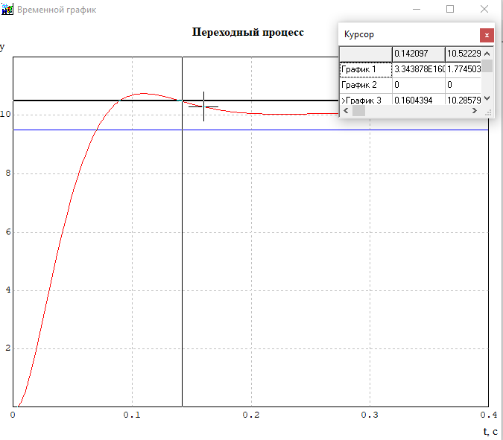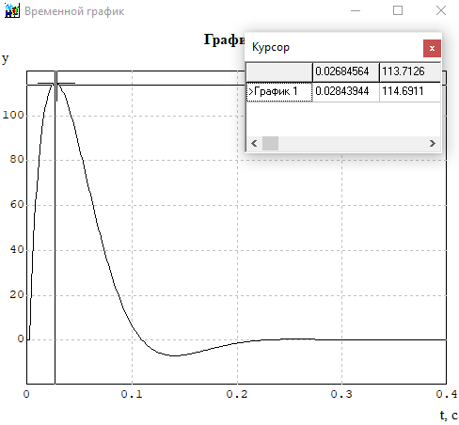

Рисунок 23 – График переходного процесса и тока якоря при Т=0,002

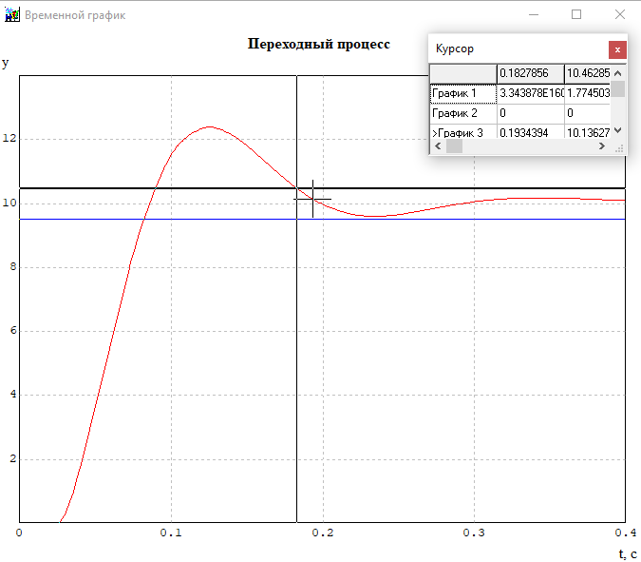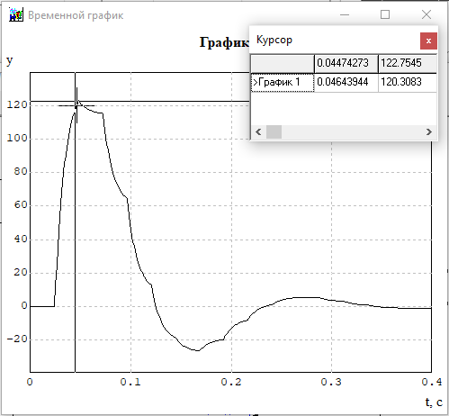

Рисунок 24 – График переходного процесса и тока якоря при Т=0,024

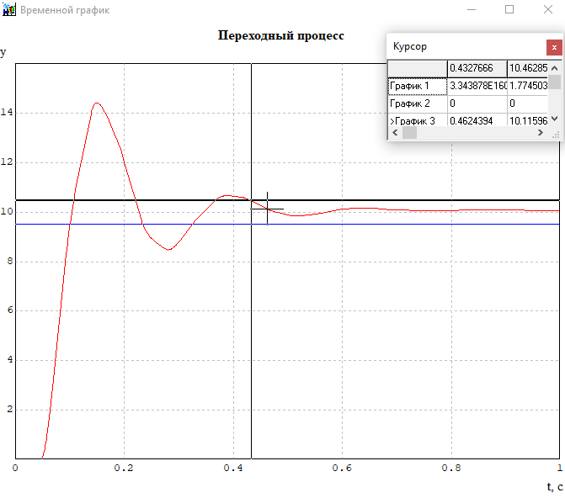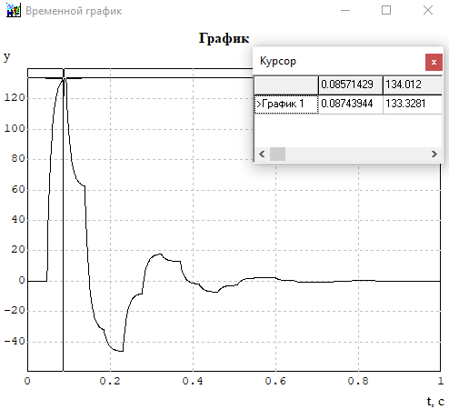

Рисунок 25 – График переходного процесса и тока якоря при Т=0,046

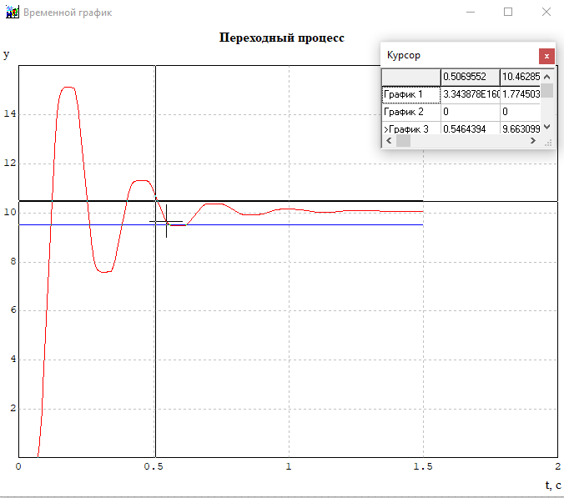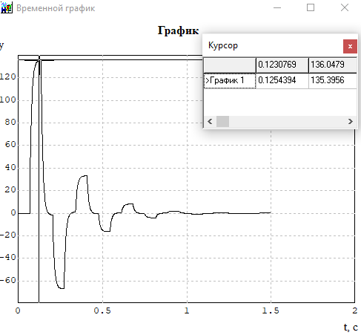

Рисунок 26 – График переходного процесса и тока якоря при Т=0,068

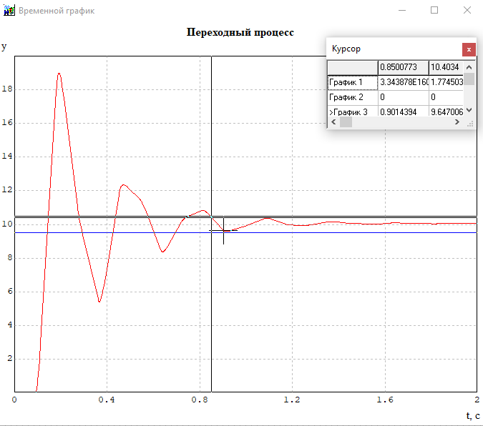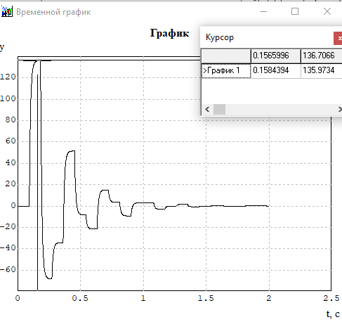

Рисунок 27 – График переходного процесса и тока якоря при Т=0,09

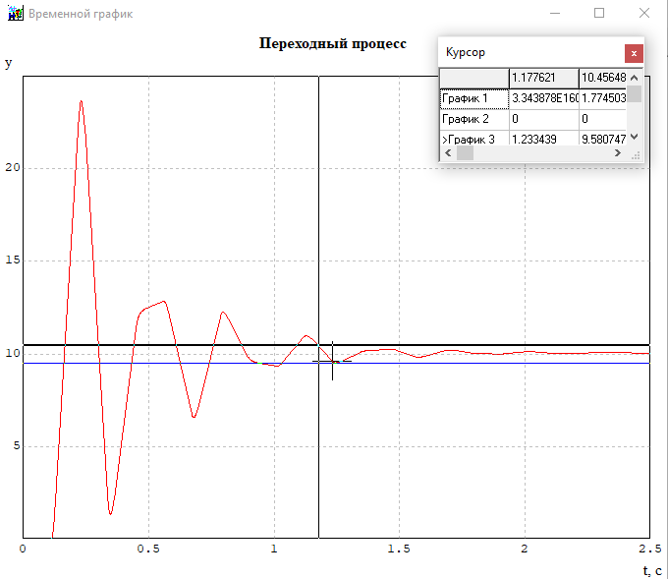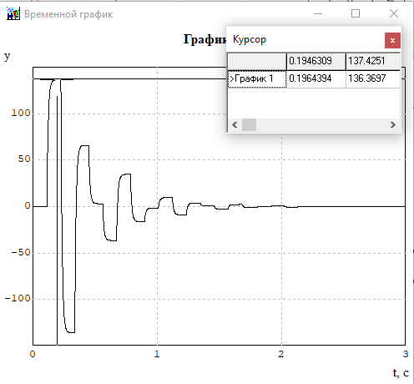

Рисунок 28 – График переходного процесса и тока якоря при Т=0,112

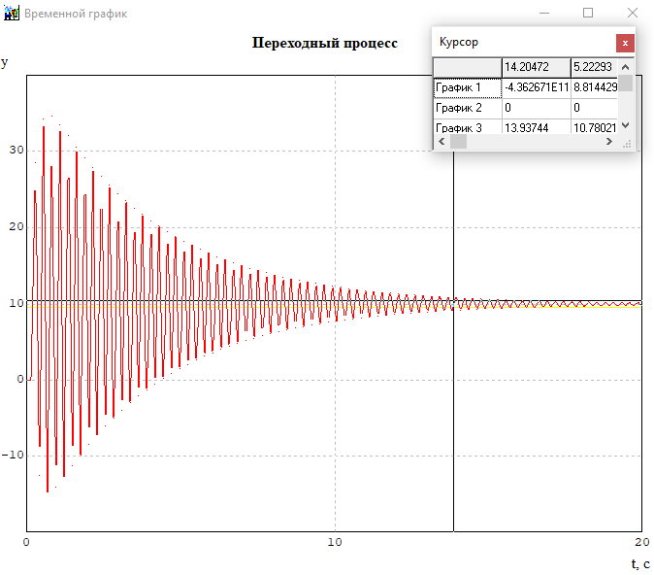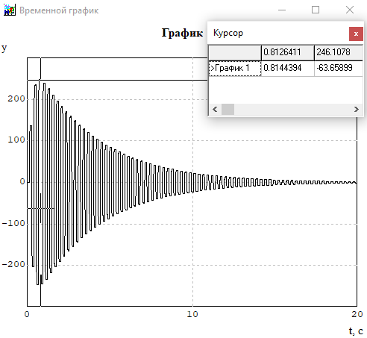

Рисунок 29 – График переходного процесса и тока якоря при Т=0,134

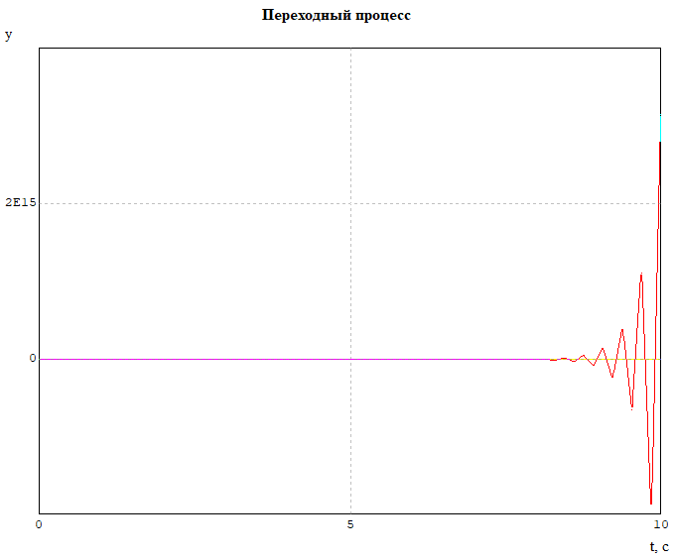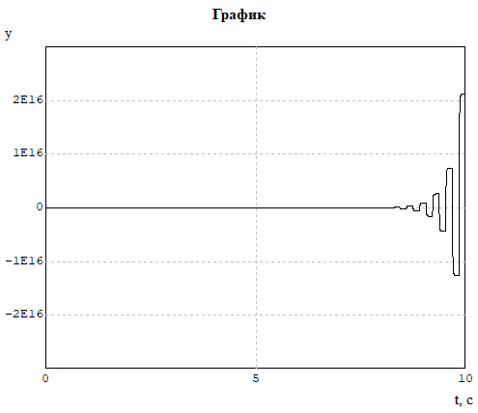

Рисунок 30 – График переходного процесса и тока якоря при Т=0,156

**Вывод**

Графики зависимостей tпп(Т), *σ*(Т)*,* Iяmax(Т) для исходных малых постоянных времени представлен на рисунке 31.

Рисунок 31 – Графики зависимостей tпп(Т), *σ*(Т)*,* Iя max(Т) – Опыт №1

Таким образом, при увеличении шага квантования в диапазоне: $0,002<T<0,086$ уменьшается быстродействие системы (время переходного процесса tпп увеличивается), увеличиваются величина перерегулирования *σ* и ток якоря Iяmax.

Графики зависимостей tпп(Т), *σ*(Т)*,* Iяmax(Т) для малых постоянных времени больше исходных в 2 раза представлен на рисунке 32.

Рисунок 22 – Графики зависимостей tпп(Т), *σ*(Т)*,* Iя max(Т) – Опыт №2

Таким образом, при увеличении шага квантования в диапазоне: $0,0012<T<0,15$ уменьшается быстродействие системы (время переходного процесса tпп увеличивается), увеличиваются величина перерегулирования *σ* и ток якоря Iяmax.

Графики зависимостей tпп(Т), *σ*(Т)*,* Iяmax(Т) для малых постоянных времени меньше исходных в 2 раза представлен на рисунке 33.

Рисунок 33 – Графики зависимостей tпп(Т), *σ*(Т)*,* Iя max(Т) – Опыт №3

Рисунок 4 – Частотные характеристики для заданной системы

Δφ = 180^0+ φ(ω_с )=180°-148°=32° – запас по фазе  
 ΔL = |L(ω_к )|=25 дБ – запас по амплитуде

Таким образом, при увеличении шага квантования в диапазоне: $0,002<T<0,156$ уменьшаются быстродействие системы (время переходного процесса tпп увеличивается), величина перерегулирования *σ* и ток якоря Iяmax также увеличиваются.

Чем больше время квантования в цифровом регуляторе, тем хуже динамика системы, увеличивается время переходного процесса, растет перерегулирование и максимальное значение тока якоря. При значении шага квантования Т=0,002 система с цифровым регулятором обладает схожей динамикой, что и система с аналоговым регулятором. При большом значении шага квантования в системе начинаются незатухающие колебания.

В ходе данной лабораторной работы было исследовано влияние шага квантования на динамику системы, полученные результаты отображены в отчете, сделаны выводы. Цель лабораторной работы достигнута.